“Київський фаховий коледж зв’язку”

Циклова комісія комп’ютерної та програмної інженерії

**ЗВІТ ПО ВИКОНАННЮ**

**ЛАБОРАТОРНОЇ РОБОТИ №4**

з дисципліни: «Операційні системи»

**Тема: “****Команди Linux для управління процесами”**

Виконали студенти групи КСМ-23а фіксікі: Шило М.О., Мегедь Я.В. та Величко Я.А. Перевірила викладач Сушанова В.С.

# Київ 2024

Робота студентів групи. КСМ-23а фіксікі: Шило М., Мегедь Я. та Величко Я.

**Мета роботи:**

1. Отримання практичних навиків роботи з командною оболонкою Bash.
2. Знайомство з базовими командами для управління процесами.

## Завдання для попередньої підготовки:

1. 1. Невеличкий словник базових англійських термінів з питань класифікації ОС. (Шило М.)

|  |  |
| --- | --- |
| Термін англійською | Термін українською |
| **Ps command** | Команда ps |
| **Basic output** | Основний вихід |
| **Unix-style parameter** | Параметри стилю Unix |
| **Displays a long listing** | Відображає довгий список |
| **Available parameters** | Доступні параметри |
| **Expands the output** | Розширює вихід |
| **Launching the process** | Запуск процесу |
| **Display information** | Відображення інформації |
| **Frequently swapped** | Часто міняються |
| **General system information** | Загальна інформація про систему |
| **CPU value** | Значення ЦП |

1. 2.1 Kоманди для моніторингу стану процесів (Величко Я.):
2. 1. top — відображає активні процеси в реальному часі. Щоб переглянути можливі параметри `man top`.
3. 2. htop — вдосконалена версія `top`, що має більш зручний інтерфейс. Щоб переглянути параметри `man htop`.
4. 3. ps — показує список процесів. Для перегляду параметрів `man ps`. Наприклад, `ps aux` відображає всі процеси з детальною інформацією.
5. 4. pgrep — дозволяє знаходити процеси за назвою або іншими критеріями. `man pgrep` для деталей.
6. 5. pidof — виводить PID процесу за його назвою. Щоб переглянути параметри `man pidof`.
7. 6. pstree — відображає процеси у вигляді дерева, показуючи їх ієрархію. Щоб переглянути параметри `man pstree`.
8. 7. vmstat — показує інформацію про пам’ять, процеси, систему. Щоб переглянути параметри `man vmstat`.
9. 2.2 Ні, команда ps не може відслідковувати стан процесів у реальному часі. Для цієї задачі краще використовувати команди top або htop (Величко Я.).
10. 2.4 Як було зазначено на початку статті, базове сортування даних здійснюється за рівнем використання часу процесора, воно ж %CPU. Щоб виконати у top сортування по пам'яті (%MEM), достатньо ввести Shift+M у режимі роботи команди top. Якщо цікавить, який з процесів найдовше працює, натисніть Shift+T, і побачите цікаву інформацію в колонці TIME+. Можна відсортувати процеси за номером (PID), набравши на клавіатурі Shift+N (Шило М.).
11. 2.5Щоб повернути режим сортування за рівнем споживання ресурсів процесора, скористайтесь комбінацією Shift+P. Не всі способи сортування можна задати за допомогою комбінацій клавіш. Наприклад, для визначення процесів, які найбільше споживають SWAP, використовуйте меню вибору полів, яке викликається комбінацією Shift+F (Шило М.)
12. **Хід роботи:**
13. **2. Дайте відповіді на наступні питання (Величко Я.):**
14. 1. Як вивести вміст директорії `/proc`? Де вона знаходиться та для чого призначена? Охарактеризуйте інформацію про її вміст?
15. - Вивести вміст: ls /proc
16. - Директорія `/proc` знаходиться в кореневій файловій системі Linux.
17. - Призначення: `/proc` — це віртуальна файлова система, яка надає інформацію про поточний стан операційної системи та її процесів. Вона не займає фізичної пам'яті на диску, а генерується ядром системи.
18. - Вміст:
19. - Папки з номерами процесів (відповідають PID кожного процесу).
20. - Файли, що містять інформацію про систему, наприклад:
21. - `meminfo` — інформація про використання пам'яті.
22. - `cpuinfo` — інформація про процесор.
23. - `uptime` — час роботи системи.
24. 2. Як вивести інформацію про поточні сеанси користувачів? Якою командою це можна зробити?
25. Команди для виведення поточних сеансів користувачів who або w:
26. -Команда who показує список користувачів, що зараз увійшли в систему, а також час їхнього входу.
27. -Команда w надає більше інформації: активність користувачів, їхнє місце входу, час, проведений в системі, використання ресурсів CPU та інші дані.
28. 3. Які дії можна зробити в терміналі за допомогою комбінацій Ctrl + C, Ctrl + D та Ctrl + Z?
29. - Ctrl + C— перериває виконання поточної команди або процесу.
30. - Ctrl + D— закриває поточну сесію терміналу або передає сигнал завершення введення EOF (End of File). Це також може завершити сесію SSH або інший інтерфейс командного рядка.
31. - Ctrl + Z призупиняє (сигнал `SIGTSTP`) виконання процесу і переміщує його у фоновий режим. Процес можна відновити за допомогою команд `fg` або `bg`.
32. 4 Чим відрізняється фоновий процес від звичайного? Де вони використовуються?
33. - Звичайний процес (foreground) виконується в активному терміналі і блокує його до завершення процесу. Наприклад, коли ви запускаєте команду, яка вимагає взаємодії з користувачем, вона виконується в передньому плані.
34. - Фоновий процес (background) виконується незалежно від терміналу і не блокує його. Ви можете продовжувати вводити команди в той час, як процес виконується у фоні. Для запуску процесу у фоні після команди додають символ `&`.
35. 5.Опишіть наступні команди та поясніть, що вони виконують:
36. - jobs — показує список поточних завдань (процесів), запущених у фоновому або призупиненому стані в поточній сесії терміналу.
37. - bg— переводить призупинений процес у фоновий режим для продовження виконання.
38. - fg — повертає фоновий процес у передній план для подальшого взаємодії з ним.
39. 6.Якою командою можна переглянути інформацію про запущені в системі фонові процеси та задачі?
40. Команда `jobs` відображає список фонового або призупиненого завдання для поточної сесії терміналу.
41. 7.Призупинення, відновлення та перезапуск фонового процесу в Linux
42. - Призупинення фонового процесу
43. - Отримайте список запущених фонів командою jobs
44. - Використовуйте команду `kill -STOP` з PID процесу, щоб призупинити його:
45. kill -STOP <PID>
46. - Відновлення призупиненого процесу
47. - Щоб відновити процес, використовуйте команду `kill -CONT`, вказавши його PID:
48. kill -CONT <PID>
49. **3.** **Запустіть термінал, та в командному рядку виконайте наступні дії для ознайомлення з роботою з процесами (Величко Я., Мегедь Я., Шило М.):**
51. 1. запустіть команду top, проаналізуйте отриманий в цій команді результат та охарактеризуйте найбільш активні процеси у системі;

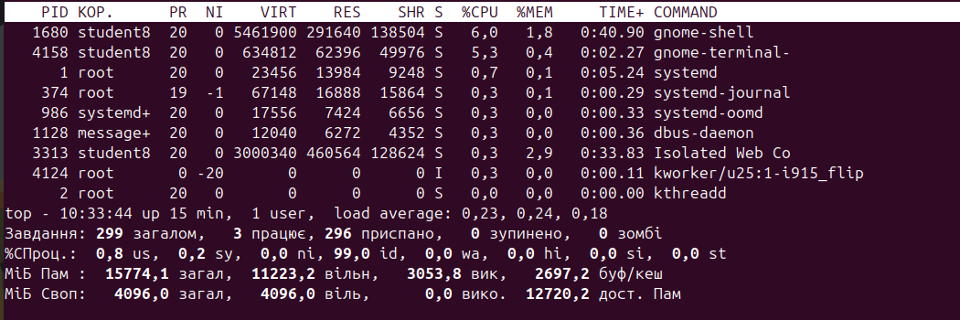найбільше ресурсів застосовує процеси gnome-shell та gnome-terminal-top

1. призупинити виконання команди top (треба використати комбінацію клавіш);
2. 2. вивести інформацію про процеси за допомогою команди ps;
3. 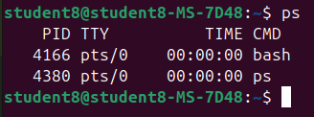
4. 3. наведіть 5 прикладів з використанням різних параметрів команди ps (наприклад, вивести тільки системні процеси, вивести процеси конкретного користувача, вивести дерево процесів тощо). Опишіть, що саме роблять обрані Вами параметри

1. Вивести всі системні процеси (ps -e)

**Параметр** -e показує всі процеси, запущені в системі, включаючи системні та користувацькі.

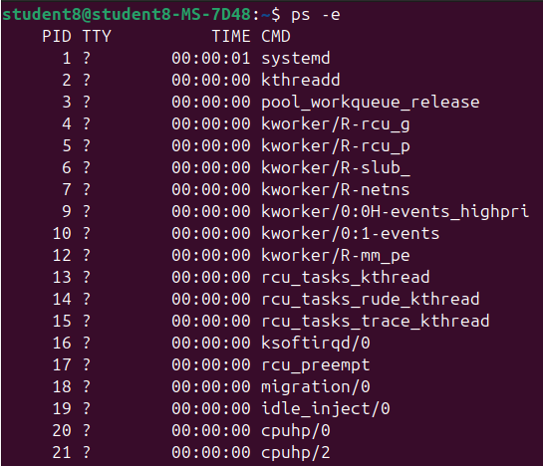

1. 3. Вивести процеси у вигляді дерева
2. **Параметр** --forest додає формат дерева до виводу, що дозволяє побачити, як процеси зв'язані між собою. Тут також використано -e для виведення всіх процесів.
3. 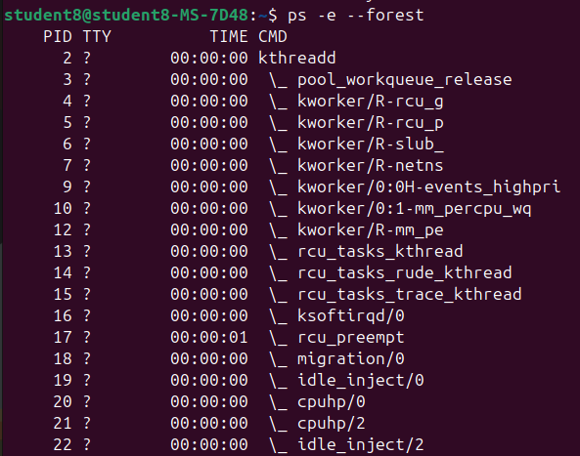

4. Вивести процеси з додатковою інформацією (наприклад, час виконання та завантаження CPU)

**Параметри** aux:

1. a показує процеси всіх користувачів.
2. u виводить детальнішу інформацію про процеси, включаючи використання CPU і пам'яті.
3. x показ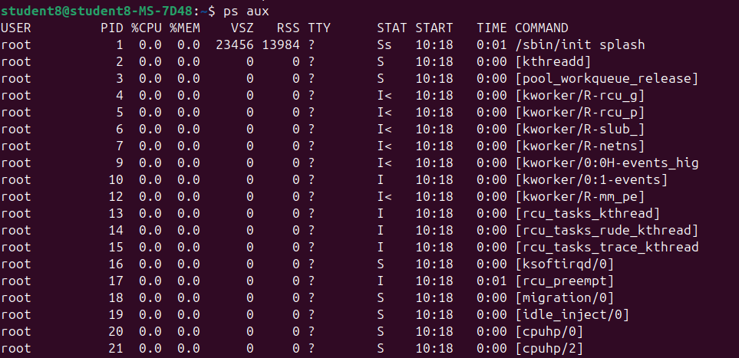ує процеси, які не пов'язані з терміналом (демони).

5. Вивести інформацію про конкретний процес за його ID (PID)

**Параметр** -p використовується для вибору конкретного процесу за його ідентифікатором (PID).

1. 4. передивіться чи є у Вас запущені фонові процеси, які саме?

Вводимо команду jobs в консолі і отримаємо такий результат;

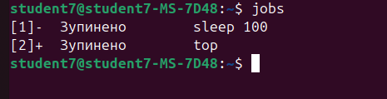

5. відновити виконання призупиненого фонового процесу спочатку у позиції “на передньому плані” (foreground), потім ще раз його призупинити, а потім відновити його виконання у позиції “на задньому плані” (background)

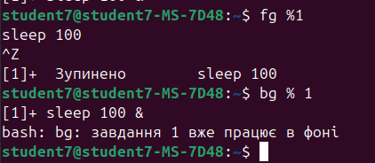

Прописали команду fg % 1 і зупинили її за допомогою Ctrl+Z, із bg % 1

так само.

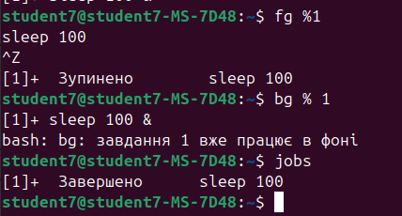

1. За допомогою команди jobs завершили роботу даного процесу.

**Контрольні запитання**

**Виконував студент групи КСМ — 23А Мегедь Ярослав**

1. Це унікальна директорія саме тим, що це віртуальна файлова система що **надає доступ до інформації про нутрощі ядра**.

Вона зберігає:

1. процеси

2. Інформацію про ядро та систему

3. Налаштування ядра

4. Моніторинг ресурсів

2. Можна використати команди: ps; top; htop; або pmap;

Вводимо команду free, і дивимось на цифру під total. Далі вводимо команду ps. Після цього ділимо **ps/total** і дізнаємось відсоток.

3. Можна використати такі команди як: **ps**; **pstree**; **tree**;

В структурі ієрархії є: **дерева**; **гілки**; **листя**;

Характеристики ієрархії:

1. **Унікальність**: Кожен процес має унікальний ідентифікатор (PID);

2. **Батьківський** **процес**: Кожен процес крім *init*, має одного батьківського процеса (PPID).

3. **Дочірні** **процеси**: Процес може мати декілька дочірніх процесів.

4. **Спадкування**: Коли створюється новий процес, він успадковує деякі характеристики від свого батька.

4. **Команда** **ps**: Команда ps зазвичай надає статистичний знімок процесів у момент виконання команди і дозволяє отримати детальну інформацію про процеси.

**Команда** **top**: Команда *top* надає динамічний, постійно оновлюваний список процесів. Крім інформації про процеси, *top* також показує загальну завантаженість системи, середнє завантаження, вільну памя’ть та ін.

5. Додаткові можливості **htop**:

1. **Інтерфейс** **та** **зручність** **використання**(кольрове виділення, підтримка миші, інтуїтивний інтерфейс)

2. **Додаткові** **відомості** **про** **процеси**(дерево процесів, детальна інформація, пошук процесів)

3. **Функціональність**(фільтрація процесів, вбивство процесів, зміна пріорітетів, зміна пріоритетів)

6. Ядро Linux (Linux Kernel)

**1. Основа системи:** Ядро Android базується на Linux і забезпечує базові функції операційної системи, включаючи управління процесами, пам'яттю, мережевими з'єднаннями тощо.

**2. Планувальник:** Визначає, який процес буде виконуватися в даний момент, розподіляючи процесорний час між різними завданнями.

**3. Системні виклики:** Надає інтерфейс для додатків, що дозволяє їм отримувати інформацію про систему та керувати процесами.

Системні служби (System Services)

**1. ActivityManagerService (AMS):** Відповідає за управління життєвим циклом додатків, запуском і зупинкою компонентів додатків (активностей, сервісів). Збирає інформацію про стан процесів і може примусово завершувати процеси, якщо це необхідно.

**2. PackageManagerService (PMS):** Відповідає за управління встановленими додатками, їхніми компонентами та дозволами.

**3. ResourceMonitor:** Збирає інформацію про використання системних ресурсів, включаючи процесор, пам'ять, мережу.

Інтерфейси програмування додатків (API)

**1. Android SDK:** Надає розробникам набір інструментів і бібліотек для створення додатків.

**2. API для управління процесами:** Дозволяють додаткам отримувати інформацію про запущені процеси, їхні ідентифікатори (PID), використання ресурсів та інші деталі.

**3. API для управління службами:** Дозволяють додаткам запускати фонові служби та керувати їхнім життєвим циклом.

Інструменти розробника

**1. adb (Android Debug Bridge):** Командно-рядковий інструмент для взаємодії з пристроєм Android. Може використовуватися для отримання детальної інформації про процеси, їх вбивства та інших дій.

**2. Logcat:** Інструмент для перегляду системних логів, які можуть містити інформацію про помилки, попередження та інші події, пов'язані з процесами.

7. Система Android підтримує термінальне керування роботою процесів.

А саме:

1. adb- це універсальний інструмент для взаємодії з пристроєм Android через USB або мережу.

2. **Shell:** Вбудований інтерпретатор командного рядка в Android, аналогічний bash в Linux.

3. **Root доступ:** Для більш широких можливостей керування системою може знадобитися отримати root-доступ. Це дозволить виконувати команди з правами суперкористувача, такі як зміна системних файлів, управління службами тощо.

8. В Андроїд можна встановити сторонні програми для більш детального моніторингу та управління процесами на своєму смартфоні.

Приклади популярних програм для моніторингу:

**1. Tasker —** інструмент для автоматизації завдань на Android.

**2. Greenify —** спеціалізується на гібернації додатків, що дозволяє знижити споживання енергії.

**3. Accubattery —** допомагє продовжити час роботи батареї.

**4. System monitor —** тей самий диспечер завдань, який надає детальну інформацію про процеси, використання пам’яті, та інші системні параметри.

**Висновок:** отримали практичні навички роботи з командною оболонкою Bash. Ознайомились з базовими командами для управління процесів. Вдосконалили навички роботи в команді.